全院智能体运行监控情况报告模板
××××医院
全院智能体运行监控情况报告
统计周期：2026年1月1日 — 2026年6月30日
统计范围：全院（含分院区）
编制单位：信息科
编制日期：2026年7月
模板说明：本报告由智能体管理平台基于监控平台实时与聚合数据一键生成；文中全部数据、图表与综述均为示例，供模板设计参考。

目 录
提示：在 Word 中右键点击目录区域，选择“更新域”自动生成/刷新目录。

一、监控总体情况

（一）总体监控概览
42个  纳管智能体总数 | 126.8万  累计调用次数 | 96.8%  任务执行成功率 | 85.7%  智能体在线率 | 38.6万元  使用成本
口径：累计调用次数、任务执行成功率为统计周期累计值；智能体在线率＝实时在线智能体数量÷纳管智能体总数；使用成本为统计周期内算力、许可、运维等各类成本之和。
截至2026年6月30日，全院纳管智能体42个，统计周期内累计调用126.8万次，任务执行成功率96.8%，实时在线率85.7%，使用成本合计38.6万元。业务、状态、成本、安全四个维度监控指标总体处于受控区间，全院智能体运行平稳。

（二）监控告警维度分布
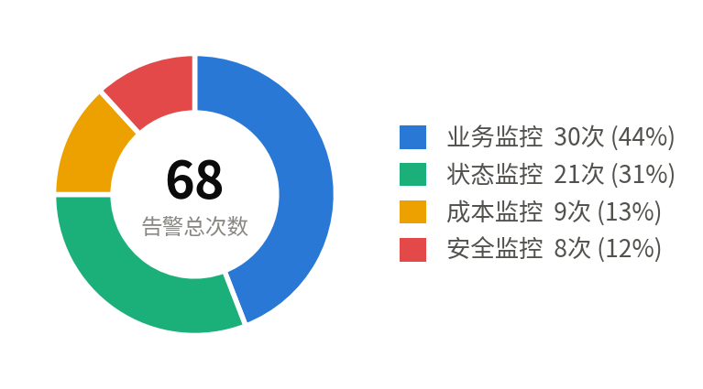
图1-1 四大监控维度告警次数分布（次）
统计周期内监控平台累计产生告警68次，其中业务监控30次（44%）、状态监控21次（31%）、成本监控9次（13%）、安全监控8次（12%）。告警集中于业务与状态两个维度，主要与高峰时段接口及算力资源紧张相关，具体分析见第六部分。

二、业务监控情况

（一）任务执行情况
96.8%  任务执行成功率 | 2.1%  任务中断率 | 83.5%  自助解决率
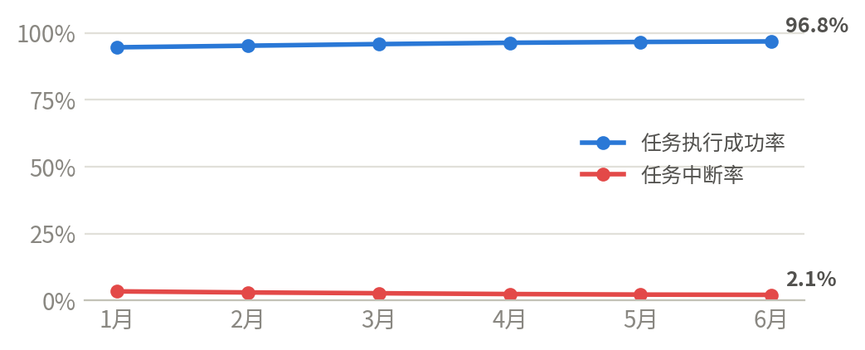
图2-1 任务执行成功率与任务中断率月度趋势
统计周期内任务执行成功率由1月的94.6%稳步提升至6月的96.8%，任务中断率由3.4%降至2.1%，自助解决率83.5%。任务执行质量持续改善，中断任务主要集中于高峰时段的接口超时场景。

（二）调用情况
126.8万次  累计调用次数 | 1.12万次  当日调用次数 | 71%  TOP10智能体调用占比
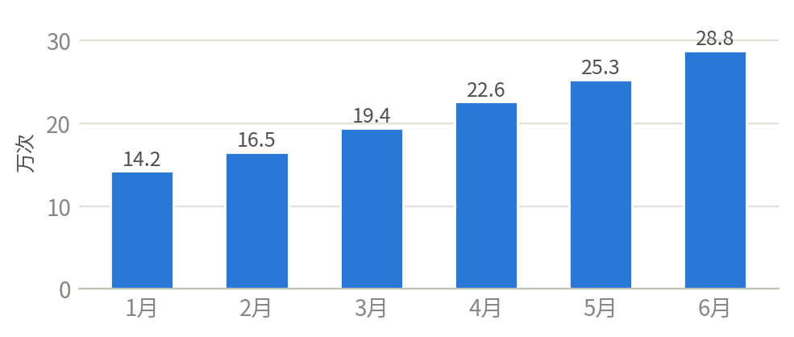
图2-2 调用次数月度趋势（万次；平台支持日/周/月粒度切换）
月度调用量由1月的14.2万次增长至6月的28.8万次，累计增长102.8%，月均环比增长15.2%；报告导出当日调用1.12万次。调用量持续攀升，反映智能体应用已逐步融入日常诊疗与管理流程，需同步关注高峰时段资源保障。

（三）响应性能
1.7秒  平均响应时间 | 4.0秒  响应时间P95 | 6.2秒  响应时间P99 | 0.9%  响应超时率 | 86  并发数（峰值） | 42次/秒  吞吐量（峰值）
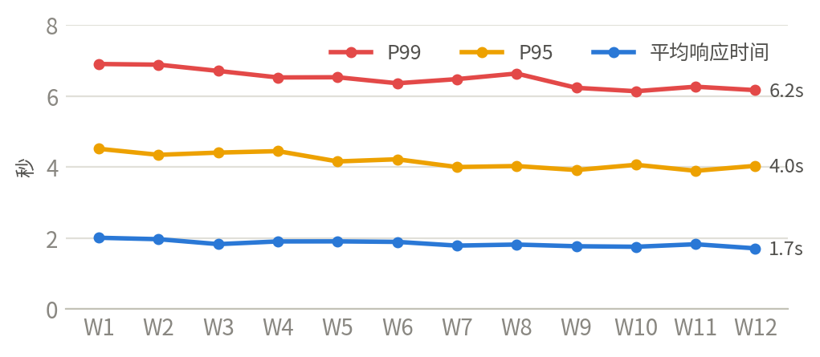
图2-3 响应时间P95/P99与平均值周度趋势（近12个周期，秒）
近12周平均响应时间稳定在1.7—2.0秒，P95为4.0秒、P99为6.2秒，均呈缓慢下降趋势；响应超时率0.9%，峰值并发86、峰值吞吐量42次/秒。P99与平均值差距较大，提示长尾请求集中于复杂多步任务，可针对高频长链路任务优化编排。

（四）任务链路与工具调用质量
4.6步  单任务平均推理步数 | 320毫秒  平均工具调用时延
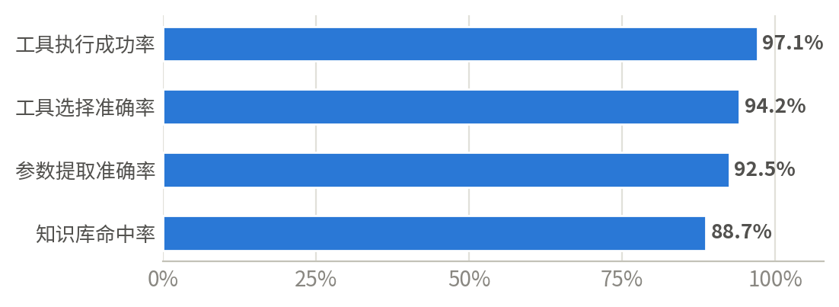
图2-4 工具链路质量指标（%）
单任务平均推理步数4.6步，平均工具调用时延320毫秒。工具执行成功率97.1%、工具选择准确率94.2%、参数提取准确率92.5%、知识库命中率88.7%。知识库命中率相对偏低，建议对未命中问题进行归因分析并补充医学知识条目。

（五）医生采纳与用户满意度
76.4%  医生采纳率 | 4.6分  用户满意度（5分制）
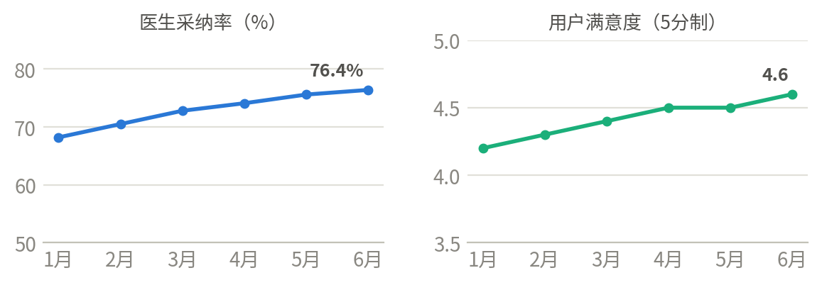
图2-5 医生采纳率与用户满意度月度趋势
医生采纳率由1月的68.2%提升至6月的76.4%，用户满意度由4.2分提升至4.6分，二者均连续6个月上升，表明智能体输出质量获得临床认可。对采纳率低于60%的智能体，已列入专项优化清单。

三、状态监控情况

（一）实时在线/离线情况
36个  实时在线智能体数量 | 85.7%  智能体在线率 | 2个  实时离线智能体数量 | 4.8%  智能体离线率 | 1.6小时  平均离线时长
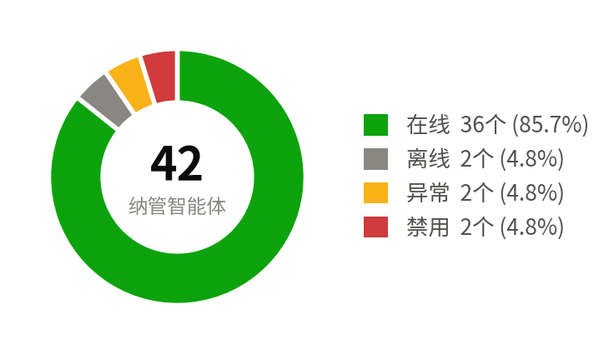
图3-1 智能体实时运行状态分布（个）
口径：在线率/离线率分母均为纳管智能体总数；平均离线时长为当前离线智能体自离线时点起算的平均持续时长。
截至报告导出时，全院42个纳管智能体中在线36个（85.7%）、离线2个（4.8%）、异常2个（4.8%）、禁用2个（4.8%）。离线智能体平均离线时长1.6小时，均已触发自动告警并通知责任工程师处置。

（二）禁用与异常情况
2个  累计禁用智能体 | 4.8%  禁用数量占比 | 4个  累计异常智能体 | 9.5%  异常数量占比 | 38分钟  平均异常持续时长
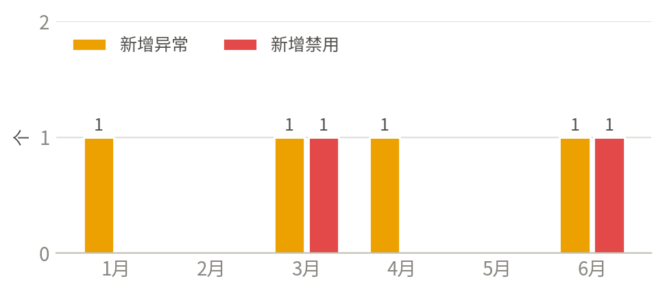
图3-2 月度新增异常/禁用智能体数量（个；平台支持日/周/月粒度切换）
统计周期内累计新增异常智能体4个、新增禁用智能体2个，平均异常持续时长38分钟。当前2个异常智能体情况如下：一是××检验结果解读助手，因LIS接口网关超时导致响应失败，正在实施接口扩容，预计××日恢复；二是××随访管理助手，因供应商模型服务升级临时异常，已按变更流程报备，预计××日恢复。异常期间相关业务均已切换至人工流程，未对临床工作造成影响。

（三）各科室智能体状态分布
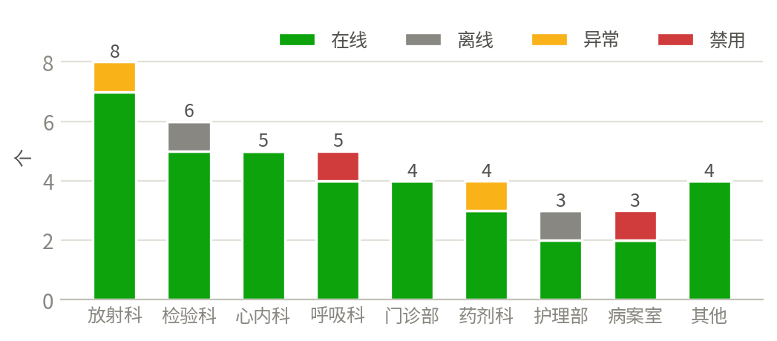
图3-3 各科室智能体运行状态构成（个）
从科室维度看，在线智能体主要分布于放射科（7个）、检验科（5个）、心内科（5个）；异常智能体分布于放射科、药剂科各1个，离线智能体分布于检验科、护理部各1个，禁用智能体分布于呼吸科、病案室各1个。各科室在线、离线、异常、禁用状态数量占比可在平台按科室下钻查看。

四、成本监控情况

（一）单位成本情况
0.31元  单次会话平均成本 | 0.42元  单任务平均成本 | 38.6万元  使用成本合计
统计周期内单次会话平均成本0.31元、单任务平均成本0.42元，环比分别下降6.1%、4.5%，规模效应逐步显现。个别高推理步数智能体单任务成本超过1元，已纳入成本专项优化范围。

（二）算力资源使用情况
资源类型 | 累计使用量 | 当日使用量 | 累计使用率 | 当日使用率
CPU | 4.2万核·时 | 286核·时 | 58.6% | 62.4%
GPU | 1.8万卡·时 | 128卡·时 | 68.2% | 71.5%
内存 | 8.6万GB·时 | 590GB·时 | 61.3% | 66.0%
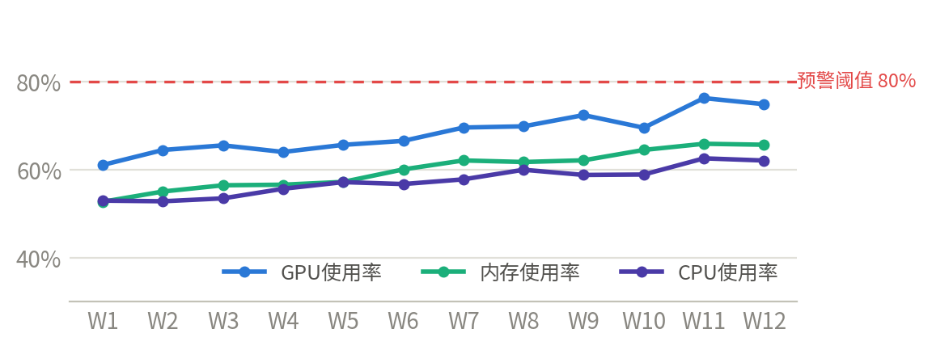
图4-1 CPU/GPU/内存使用率周度趋势（近12个周期；平台支持日/周/月粒度切换）
近12周CPU、GPU、内存使用率整体呈上升趋势，GPU当日使用率已达71.5%，距80%预警阈值余量收窄。按当前调用量增速测算，GPU资源预计于四季度触及阈值，建议提前启动算力扩容或推理优化（模型量化、缓存复用）方案。

（三）Token使用情况
12.5亿  Token累计使用量 | 820万  当日Token使用量 | 1850  单任务输入Token均值 | 620  单任务输出Token均值
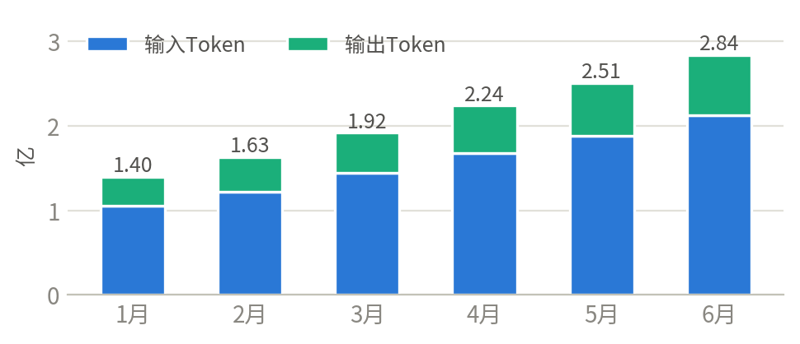
图4-2 Token使用量月度趋势（亿；含输入/输出拆分，平台支持日/周/月粒度切换）
统计周期内Token累计使用12.5亿，其中输入Token 10.4亿、输出Token 2.1亿；月度用量由1.40亿增至2.84亿，与调用量增长基本同步。单任务输入Token均值1850、输出Token均值620，输入占比偏高，建议压缩系统提示词与检索上下文长度，预计可降低Token成本10%以上。

五、安全监控情况

（一）安全事件总体情况
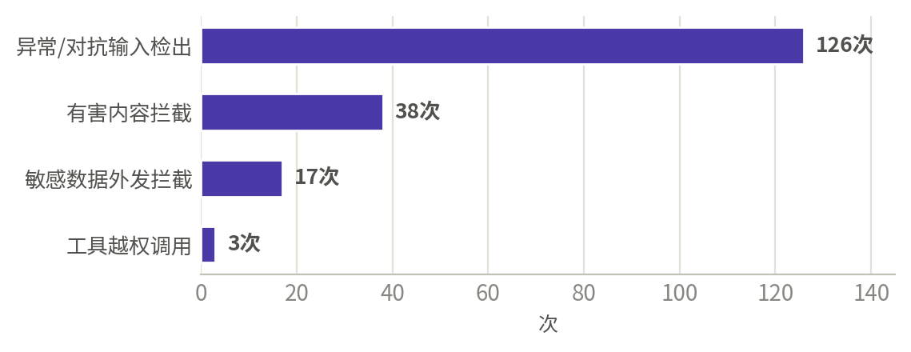
图5-1 安全事件检出/拦截次数分布（次）
统计周期内安全防护体系累计检出/拦截安全事件184次，其中异常/对抗输入检出126次、有害内容拦截38次、敏感数据外发拦截17次、工具越权调用3次，全部事件均已自动阻断并留存审计日志。3次工具越权调用经复核为权限配置错误所致，已完成权限收敛，未造成数据泄露。

（二）安全关键指标达标情况
安全维度 | 监控指标 | 本期值 | 管理目标 | 达标情况
输入安全 | Prompt注入攻击成功率 | 0.02% | ≤0.1% | 达标
输入安全 | 输入毒性/敏感词命中率 | 0.35% | ≤0.5% | 达标
输出安全 | 幻觉检测率 | 1.8% | ≤2.0% | 达标
输出安全 | 输出内容合规率 | 99.6% | ≥99.5% | 达标
输出安全 | 内容安全误拦率 | 0.7% | ≤1.0% | 达标
输出安全 | 医疗免责提示语覆盖率 | 100% | 100% | 达标
数据安全 | 越权访问拒绝率 | 100% | 100% | 达标
数据安全 | PHI/PII泄露率 | 0 | 0 | 达标
工具安全 | 工具调用高危请求拒绝率 | 100% | 100% | 达标

口径：幻觉检测率为质量抽检样本中检出幻觉输出的比例；医疗免责提示语覆盖率＝附带免责提示的医疗建议输出数÷应附带免责提示的输出总数。
输入、输出、数据、工具四类安全指标全部达标：Prompt注入攻击成功率0.02%，幻觉检测率1.8%，输出内容合规率99.6%，医疗免责提示语覆盖率100%，越权访问拒绝率与工具调用高危请求拒绝率均为100%，PHI/PII泄露率为0。幻觉检测率虽在目标范围内，但涉及临床决策类智能体的幻觉样本将逐例复盘，持续压降。

六、监控告警与处置情况

（一）告警总体情况
68次  告警次数 | 3次  故障次数 | 42分钟  故障平均恢复时间
口径：告警为四维监控指标越限产生的提示（较轻）；故障为造成智能体服务不可用的事件；故障平均恢复时间为异常智能体恢复正常的平均耗时。
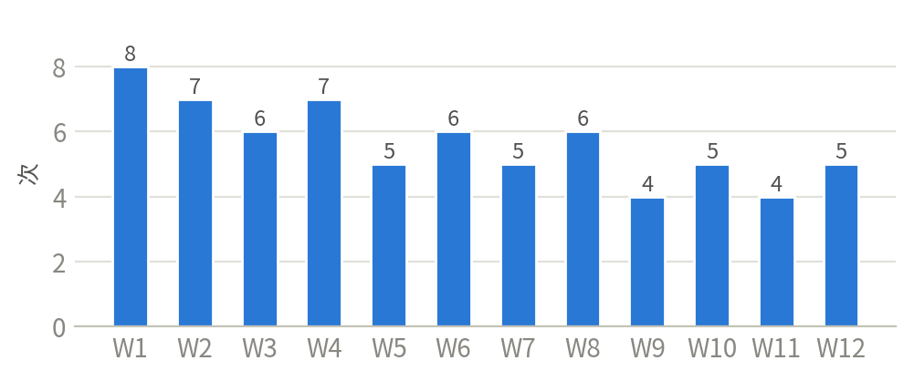
图6-1 告警次数周度趋势（近12个周期，次）
近12周累计产生告警68次，周均5.7次，整体呈波动下降趋势，峰值出现在第1周（8次），与月初调用高峰重合。统计周期内发生故障3次，故障平均恢复时间42分钟，均在应急预案时限内完成处置。

（二）告警原因分析
监控维度 | 告警次数 | 占比 | 主要成因分析
业务监控 | 30 | 44.1% | 高峰时段响应超时、任务中断率瞬时越限
状态监控 | 21 | 30.9% | 接口网关波动导致智能体短时离线、心跳丢失
成本监控 | 9 | 13.2% | 个别智能体调用量与Token消耗突增，触发预算阈值
安全监控 | 8 | 11.8% | 输出内容触发敏感词拦截、异常频次访问

告警集中于业务监控与状态监控维度（合计75.0%），成因均与高峰期算力和接口资源紧张相关；成本监控告警提示部分智能体用量增长快于预算，需同步优化配额管理。

（三）典型问题及处理方案
序号 | 典型问题 | 影响范围 | 处理方案 | 处理进展 | 责任方
1 | 影像报告解读助手高峰期P99响应超时告警 | 放射科 | 接口网关扩容，错峰调度 | 已完成 | 信息科
2 | 用药审核助手Token消耗突增触发成本预警 | 药剂科 | 排查提示词循环调用缺陷并修复 | 进行中 | 供应商
3 | 随访管理助手因LIS接口异常离线 | 护理部 | 优化接口重连机制并回归测试 | 已完成 | 供应商

本期典型问题3项，2项已闭环、1项处理中；未闭环事项已列入下期重点跟踪清单。

七、报告总结

（一）存在的问题
一是高峰期性能余量不足。业务与状态监控告警合计占75.0%，均与高峰时段算力、接口资源紧张相关，P99响应时间与平均值差距明显，长尾请求体验有待改善。
二是知识库支撑能力偏弱。知识库命中率88.7%，低于工具链路其他指标，部分专科问题检索不到相应知识条目，影响回答质量与医生采纳率进一步提升。
三是算力与Token成本增长较快。GPU当日使用率已达71.5%，距预警阈值余量收窄；Token月度用量半年翻番，输入Token占比偏高，成本配额机制有待完善。
四是个别安全细项需持续关注。工具越权调用发生3次，虽已闭环，但暴露权限配置管理薄弱环节；临床决策类智能体幻觉样本仍需逐例复盘压降。

（二）下一步工作建议
一是实施高峰期资源保障专项。完成接口网关与GPU算力扩容，对TOP10高频智能体实行资源优先保障，将P99响应时间控制在5秒以内。
二是开展知识库补链行动。对知识库未命中问题逐条归因，按专科补充医学知识条目与指南文献，年底前将知识库命中率提升至93%以上。
三是完善成本配额管理。按智能体设定调用量、Token与算力预算阈值，超限自动预警并纳入月度运营分析；推进提示词压缩与推理缓存优化，降低单任务成本。
四是强化安全纵深防御。建立工具权限最小化配置基线与季度复核机制，对临床决策类智能体开展幻觉专项治理，保持各项安全指标100%达标。
××××医院信息科
2026年7月×日

附1：监控指标体系及口径说明
全院智能体监控指标体系分为业务、状态、成本、安全四个维度，共70项指标，指标数据由智能体管理平台自动采集与计算，口径如下。

（一）业务监控指标
序号 | 指标名称 | 指标口径说明
1 | 任务执行成功率 | 成功完成的任务数÷任务总数×100%
2 | 任务中断率 | 因异常、超时或人工终止而中断的任务数÷任务总数×100%
3 | 自助解决率 | 无需转人工即完成闭环的会话数÷会话总数×100%
4 | 累计调用次数 | 统计周期内智能体被调用的总次数
5 | 当日调用次数 | 报告导出当日0时至当前时刻的调用次数
6 | 调用次数日/周/月趋势 | 按日/周/月粒度统计的调用次数时间序列，用于观察增长与波动
7 | 响应时间P95/P99 | 95%、99%分位请求的响应耗时，反映长尾性能
8 | 平均响应时间 | 全部请求从发起到返回结果耗时的算术平均值
9 | 响应超时率 | 超过预设超时阈值的请求数÷请求总数×100%
10 | 并发数 | 同一时刻正在处理的请求数，报表取峰值与均值
11 | 吞吐量 | 单位时间内成功处理的请求数（次/秒）
12 | 单任务平均推理步数 | 完成单个任务平均经历的模型推理/规划步数
13 | 工具选择准确率 | 智能体选用工具正确的次数÷工具调用总次数×100%
14 | 参数提取准确率 | 工具调用入参提取正确的次数÷工具调用总次数×100%
15 | 工具执行成功率 | 工具调用返回成功的次数÷工具调用总次数×100%
16 | 平均工具调用时延 | 工具从发起调用到返回结果的平均耗时
17 | 知识库命中率 | 检索到相关知识条目的请求数÷触发知识检索的请求总数×100%
18 | 医生采纳率 | 医生采纳智能体输出建议的次数÷推送建议总次数×100%
19 | 用户满意度 | 用户对智能体服务的评价得分均值（5分制）

（二）状态监控指标
序号 | 指标名称 | 指标口径说明
1 | 实时在线智能体数量 | 当前处于在线状态的智能体个数
2 | 智能体在线率 | 实时在线智能体数量÷纳管智能体总数×100%
3 | 实时离线智能体数量 | 当前处于离线状态（心跳丢失/服务不可达）的智能体个数
4 | 智能体离线率 | 实时离线智能体数量÷纳管智能体总数×100%
5 | 智能体离线时长 | 智能体自离线时点起持续的时长，报表取平均值与最大值
6 | 累计禁用智能体数量 | 统计周期内被管理员禁用的智能体累计个数
7 | 禁用智能体数量占比 | 禁用智能体数量÷纳管智能体总数×100%
8 | 日/周/月新增禁用智能体数量 | 按日/周/月粒度统计的新增禁用个数时间序列
9 | 累计异常智能体数量 | 统计周期内发生过运行异常的智能体累计个数
10 | 异常智能体数量占比 | 异常智能体数量÷纳管智能体总数×100%
11 | 日/周/月新增异常智能体数量 | 按日/周/月粒度统计的新增异常个数时间序列
12 | 智能体异常持续时长 | 智能体自异常发生至恢复正常的持续时长，报表取平均值与最大值
13 | 在线状态的各科室智能体数量比例 | 各科室在线智能体数量÷全院在线智能体数量×100%
14 | 离线状态的各科室智能体数量比例 | 各科室离线智能体数量÷全院离线智能体数量×100%
15 | 异常状态的各科室智能体数量比例 | 各科室异常智能体数量÷全院异常智能体数量×100%
16 | 禁用状态的各科室智能体数量比例 | 各科室禁用智能体数量÷全院禁用智能体数量×100%

（三）成本监控指标
序号 | 指标名称 | 指标口径说明
1 | 单次会话平均成本 | 统计周期内使用总成本÷会话总数
2 | 单任务平均成本 | 统计周期内使用总成本÷任务总数
3 | CPU累计使用量 | 统计周期内智能体消耗的CPU资源总量（核·时）
4 | 当日CPU使用量 | 报告导出当日消耗的CPU资源量（核·时）
5 | CPU累计使用率 | 统计周期内CPU实际占用÷CPU资源配额×100%
6 | 当日CPU使用率 | 报告导出当日CPU实际占用÷CPU资源配额×100%
7 | CPU使用率日/周/月趋势 | 按日/周/月粒度统计的CPU使用率时间序列
8 | GPU累计使用量 | 统计周期内智能体消耗的GPU资源总量（卡·时）
9 | 当日GPU使用量 | 报告导出当日消耗的GPU资源量（卡·时）
10 | GPU累计使用率 | 统计周期内GPU实际占用÷GPU资源配额×100%
11 | 当日GPU使用率 | 报告导出当日GPU实际占用÷GPU资源配额×100%
12 | GPU使用率日/周/月趋势 | 按日/周/月粒度统计的GPU使用率时间序列
13 | 内存累计使用量 | 统计周期内智能体消耗的内存资源总量（GB·时）
14 | 当日内存使用量 | 报告导出当日消耗的内存资源量（GB·时）
15 | 内存累计使用率 | 统计周期内内存实际占用÷内存资源配额×100%
16 | 当日内存使用率 | 报告导出当日内存实际占用÷内存资源配额×100%
17 | 内存使用率日/周/月趋势 | 按日/周/月粒度统计的内存使用率时间序列
18 | Token累计使用量 | 统计周期内输入与输出Token消耗总量
19 | 当日Token使用量 | 报告导出当日输入与输出Token消耗量
20 | 单任务输入Token均值 | 单个任务平均消耗的输入（Prompt）Token数
21 | 单任务输出Token均值 | 单个任务平均生成的输出（Completion）Token数
22 | Token使用量日/周/月趋势 | 按日/周/月粒度统计的Token使用量时间序列

（四）安全监控指标
序号 | 指标名称 | 指标口径说明
1 | Prompt注入攻击成功率 | 成功绕过防护的注入攻击次数÷检测到的注入攻击总次数×100%
2 | 异常/对抗输入检出次数 | 被识别为异常、对抗样本或恶意构造输入的次数
3 | 输入毒性/敏感词命中率 | 命中毒性内容或敏感词的输入数÷输入总数×100%
4 | 幻觉检测率 | 质量抽检样本中检出幻觉（虚构事实）输出的比例
5 | 输出内容合规率 | 符合医疗内容合规要求的输出数÷抽检输出总数×100%
6 | 有害内容拦截次数 | 输出经安全护栏判定为有害并被拦截的次数
7 | 内容安全误拦率 | 被误拦截的正常内容数÷拦截总数×100%
8 | 医疗免责提示语覆盖率 | 附带医疗免责提示的输出数÷应附带免责提示的输出总数×100%
9 | 越权访问拒绝率 | 被拒绝的越权访问请求数÷检测到的越权访问请求总数×100%
10 | PHI/PII泄露率 | 发生个人健康信息/个人身份信息泄露的输出数÷输出总数×100%
11 | 敏感数据外发拦截次数 | 含敏感数据的对外传输行为被拦截的次数
12 | 工具调用高危请求拒绝率 | 被拒绝的高危工具调用请求数÷检测到的高危请求总数×100%
13 | 工具越权调用次数 | 智能体调用未授权工具或超出授权范围调用工具的次数

附2：编制说明
- 本报告由智能体管理平台基于四维监控体系（业务、状态、成本、安全）实时与聚合数据一键生成，统计口径统一，统计周期与筛选范围（科室/时间）见封面。
- 各模块文字综述由智能助手自动生成初稿，信息科管理员可在平台编辑页在线调整后发布；指标阈值（如GPU使用率80%预警线、安全指标管理目标）可在平台监控策略中配置。

